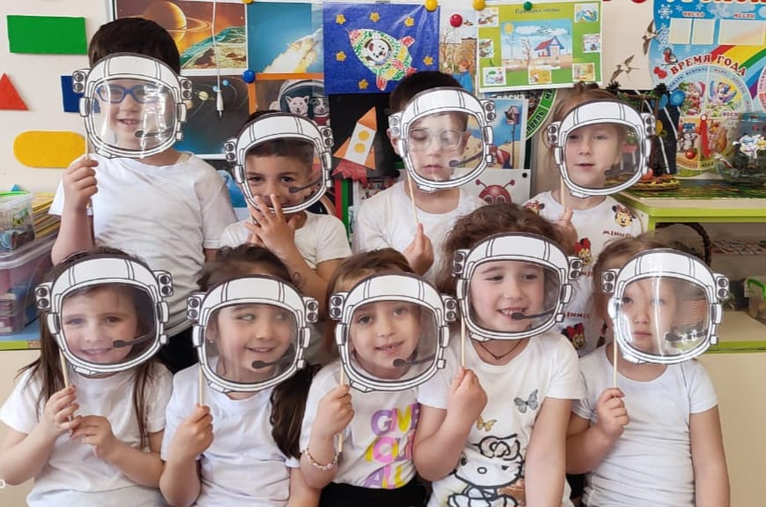
Подготовили: Суджаева С.А.
Доева М.Б.

Сценарий праздника «День космонавтики» старшая группа
МУНИЦИПАЛЬНОЕ БЮДЖЕТНОЕ ДОШКОЛЬНОЕ ОБРАЗОВАТЕЛЬНОЕ
УЧРЕЖДЕНИЕ «ДЕТСКИЙ САД №23 СТ. АРХОНСКАЯ»
ПРИГОРОДНЫЙ МУНИЦИПАЛЬНЫЙ РАЙОН РСО – АЛАНИЯ

363120, ст. Архонская, ул. Ворошилова, 44, 8 (867 39) 3 12 79, e-mail: tchernitzkaja.ds23@yandex.ru

Действующие лица: Ведущий, Незнайка.
Ведущий:
Здравствуйте, дорогие гости! Сегодня замечательный праздник – День … космонавтики. И мы с вами отправимся в увлекательное путешествие по космосу!
Вбегает под музыку Незнайка.
Незнайка:
Ага! Без меня улететь хотели!
Ведущий:
А ты кто такой?
Незнайка:
Ну, вот тебе раз! Они даже не знают, кто я! Я – великий космонавт! Я – первым побывал в космосе! Я - ….
Ведущий:
Дети, неужели это пожаловал к нам сам Юрий Гагарин? Ну, здравствуйте, мы очень рады вас видеть, простите, что сразу не признали.
Незнайка:
Не, я не Гагарин! Я даже и не знаю, кто это вообще такой.
Ведущий (обращается к детям) :
А вы знаете, кто такой Юрий Гагарин?
Ответы детей. После ответов детей рассказать немного о первом космонавте,
Слайд 1
Ведущий:
Именно Юрий Гагарин был первым человеком, который полетел в космос и провел на орбите нашей планеты целых 108 минут!
Слайд 2. Он на космическом корабле «Восток» облетел вокруг земного шара. И с 12 апреля 1961 года мы отмечаем каждый год День космонавтики.
Незнайка:
Ой, подумаешь, 108 минут! Я там провел бы все 200 минут! А вы, Гагарин, Гагарин!
Ведущий:
Ну, ты и врунишка! А ты ведь даже и не представился нам еще!
Незнайка:
Я уж даже не знаю, представляться теперь вам или нет.
Ведущий:
А мы знаем, кто ты. Ты – Незнайка!
Незнайка:
Ну вот, даже не интересно как-то стало. Пойду я от вас.
Ведущий:
Подожди, не уходи! Останься, мы думаем, тебе все же будет с нами интересно!
Незнайка:
Ну, давайте, останусь, но уж не знаю, будет ли мне интересно.
Ведущий:
А ты останься и посмотри. А мы отправляемся! А сейчас представим себе, что мы – юные космонавты. И собираемся совершить космическое путешествие по всем планетам солнечной системы, а потом вернуться домой на Землю.
Незнайка:
И на чем же вы собираетесь отправиться в путешествие?
Ответы детей (на ракете)
Незнайка:
Ракету ещё построить надо…
Ведущий:
Мы сейчас этим и займемся. Приглашаются по 6 детей с каждой группы.
Конкурс – собери ракету.
Конкурс проводится по командам, дети делятся на три команды. У каждой команды детали ракеты. Задача каждой команды, собрать ракету быстрее всех.
Эстафета «На старт!».
Ракеты у нас есть. Перед ракетой ведущий держит обруч, который обозначает люк, пролазит и забегает в ракету. Выигрывает команда, которая быстрее всех выполнит задание и закончит посадку на корабль.
Затемнить окна, выключить свет, и включить проектор звезд.
Физкультминутка.
Слайд №3
Ведущий:
Вот мы и на Меркурии! Меркурий самая маленькая планета солнечной системы, она находится ближе всего к Солнцу, на ней нет атмосферы, постоянно колеблется температура, поверхность покрыта кратерами.
Летим дальше. Начинаем обратный отсчёт (все хором) : «3, 2, 1, старт!»
Музыка.
Слайд №4
Ведущий: Венера – вторая планета солнечной системы, по размеру почти такая же, как Земля, ее поверхность скрывают густые облака серной кислоты, покрыта она вулканами, кратерами, горами.
Эстафета «Собери метеориты»
По сигналу ведущего дети собирают мячи в обручи, которые лежат на полу – ловушки для метеоритов. Одна команда собирает мячи в синий обруч, другая - в красный, третья – в зеленый. Чья команда соберет быстрее «метеориты», та команда и выиграла.
Слайд № 5
Ведущий: Марс - четвёртая по удалённости от Солнца и седьмая по размерам планета Солнечной системы. На поверхности планеты находятся кратеры, вулканы, долины, пустыни.
Игра «Путаница: прыг и скок»
Незнайка:
- Давайте проверим вашу игровую–прыговую–скоковую энергию и космическую внимательность! Если я крикну: «Прыг», — то вы, подпрыгнув, громко и дружно отзываетесь: «Скок!». А если я крикну: «Скок!», — то вы все подскакиваете и отвечаете: «Прыг». Запомнили? Начинаем!
Слайд №6
Ведущий: Пятая планета от Солнца – это Юпитер, крупнейшая в Солнечной системе.
Задание: нужно отгадать космические загадки.
Космические загадки
Чтобы глаз вооружить
И со звездами дружить,
Млечный путь увидеть чтоб,
Нужен мощный… (телескоп).
До луны не может птица
Долететь и прилуниться,
Но зато умеет это
Делать быстрая… (ракета).
У ракеты есть водитель,
Невесомости любитель.
По-английски астронавт,
А по-русски… (космонавт).
Специальный космический есть аппарат,
Сигналы на Землю он шлет всем подряд.
Как одинокий таинственный путник,
Летит по орбите искусственный. (спутник)
Освещает ночью путь,
Звездам не дает заснуть.
Пусть все спят,
Ей не до сна,
В небе светит нам. (Луна)
Слайд №6
Ведущий: Сатурн – шестая планета от Солнца и вторая по размерам планета в Солнечной системе после Юпитера. Сатурн опоясывают кольца, которые состоят из частичек льда, камней и пыли. Вокруг планеты обращается 62 спутника.
Эстафета «Кольца Сатурна»
На одной стороне зала находятся члены команды. По одному участнику, надев обруч на талию, по сигналу бегут на другую сторону зала, обегают ориентир, возвратившись, бегут вдвоем, затем втроем, и т. д. Выигрывает та, команда, которая быстрее всех собравшись вместе придут к финишу.
Слайд №7
Ведущий: Уран – седьмая по удалённости от Солнца планета Солнечной системы. Это самая холодная планета Солнечной системы с температурой 224 °C. Ядро Урана состоит в основном изо льдов и горных пород. Имеет 27 спутников.
Эстафета «Собери метеориты»
По сигналу ведущего дети собирают мячи в обручи, которые лежат на полу – ловушки для метеоритов. Одна команда собирает мячи в синий обруч, другая - в красный, третья – в зеленый. Чья команда соберет быстрее «метеориты», та команда и выиграла.
Слайд №8
Ведущий: восьмая и самая дальняя планета Солнечной системы. Имеет 12 спутников, самый крупный – Тритон. В атмосфере Нептуна бушуют самые сильные ветры среди планет Солнечной системы, их скорости могут достигать 2100 км/ч. Ядро состоит изо льда и горных пород.
Слайд №9
Ведущий: третья планета солнечной системы, единственная населенная живыми существами. Поверхность земли покрыта Мировым океаном, континентами, островами. Спутник Земли – Луна.
Ведущий: Ура! Мы снова вернулись домой, на Землю. Теперь мы с вами знаем, какие планеты есть в нашей солнечной системе, сколько их и как они называются. Знаем, что человек, который летает в космос называется космонавт. Он должен быть сильным, здоровым, крепким, обязательно заниматься спортом и хорошо питаться. И кто знает, может быть, кто-нибудь из вас, когда вырастет, воплотит свои мечты и станет космонавтом.
Летим дальше. Начинаем обратный отсчёт (все хором) : «3, 2, 1, старт!»
Музыка.
А тебе Незнайка, понравилось наше путешествие?
Незнайка:
Да, здорово тут у вас, столько нового и интересного узнал, но мне пора домой! Пойду Знайке расскажу, что я узнал. Вот он удивится-то!
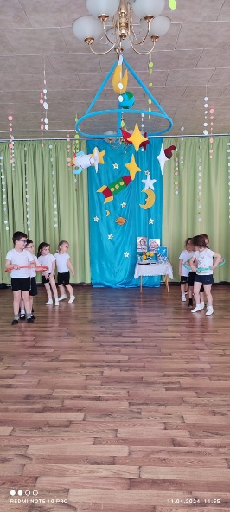
Незнайка убегает.
